SliceEdit软件文档
——开发小组19组
柏翔刘金林王新凯
一、项目介绍
（一）项目名称：视频剪辑SliceEdit
（二）项目基本目标：
1.视频的多样播放：
可调节视频播放透明度，音量，视频播放窗口的方向，进行全屏操作等;
2.实现用于视频剪辑的ui：
视频剪辑列表，多视频预览条;
3.视频剪辑：
实现从单一视频中自由选取片段，合并且可导出为单一视频文件。
（三）拓展功能：
对多个视频进行剪辑。能够一次性对多个视频剪切片段并组合，把组合好的视频保存到文件里面。
（四）目前完成情况：已实现项目基本目标，拓展功能未能实现。

二、使用前说明
软件依靠ffmpeg和qt，必须先安装ffmpeg并加入环境变量，才能让软件正确运行。
临时文件暂时保存在/tmp/SliceEdit中，退出时会删除临时文件，只能启动一个程序，多个程序会出问题。

三、软件安装
软件依靠ffmpeg，必须先安装并加入环境变量，才能让软件正确运行
运行SliceEditInstaller根据界面引导进行安装，会自动添加快捷方式，默认安装位置为/opt/SliceEdit

四、技术栈
1.编程语言：C++,QML,JS
2.并发技术：多线程
3.操作系统：Linux
五、总体架构
（一）UI：
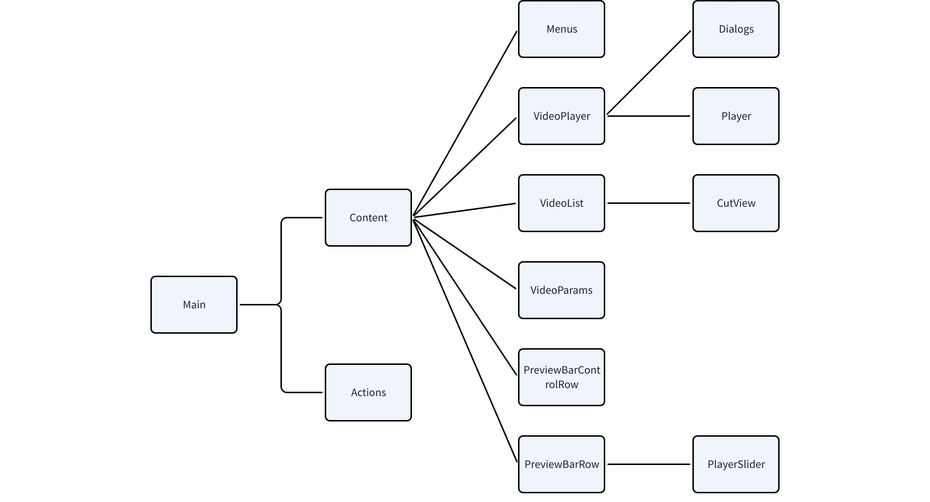
（二）后端:
C++类：
1.Worker：实现视频的剪辑与合并
2.Sourcemanager：实现预览图片，缩略图和合并视频中产生的片段
3.VideoShot类：用于视频截图以进行预览条上的显示

六、核心部分实现说明
1.缩略图的提取：使用qml的回调函数grabToImage（）获取图片
2.视频预览条的实现：采用ffmpeg api实现对视频的按间隔截图为.jpg文件，并对此操作采用独立线程以防止阻塞UI正常运行
3.视频剪切和合并:视频剪切使用ffmpeg的api，合并使用ffmpeg的命令行实现
4.切片预览条上显示：采用Qt.createQmlObject动态生成和删除预览图上的切片显示，以及显示的正确位置显示
5.软件安装：使用Qt Installer Framework打包，以及实现快捷方式创建

七、未来改进
1.实现多个不同时评源的视频视频切片的合并;
2.对剪辑列表的缩略图的提取采用ffmpeg操作，避免出现黑边问题。
3.视频预览条图片改为用QQuickImageProvider提供
4.视频预览条改为操作、移动、剪切视频(类似shotcut的轨道内操作)
5.音频相关轨道和操作
6.mkv格式支持
7.Wayland图标适配(图标显示不了)
8.程序多个启动适配适配

八、团队成员及分工
柏翔：UI设计、视频剪辑和合并
王新凯：预览条实现，软件安装配置
刘金林：视频剪切列表的实现、视频剪辑初步实现
- 项目总结和感悟
1官方文档真很重要而且需要细读
2学无止境，勇于探索未知技术，如ffmpeg、多媒体库的学习
3软件前期规划和设计十分重要,尤其是前期需要设立明确的目标，避免前期工作时间的浪费。
4团队协作和配合，注重成员间的交流和分工协助
5敢作敢为，前期不怕设立的目标太高，不给团队设限

